**Laboration 3**

Författare: Tony Karlsson

**Inledning**

Mitt området som jag tänkte undersöka är temperaturprognos för utomhustemperaturen där mitt hus är placerat. Ska se om jag kan få fram en prognos för utomhustemperaturen där mitt hus är placerat som är bättre än den prognos som SMHI ger.

**Bakgrund**

Jag har under det senaste halvåret samlat in temperatur- och luftfuktighets-datamängden från 5 olika sensorer som mäter luftfuktighet samt temperatur inomhus (vardagsrum, sovrum, badrum) och utomhus (utomhus, växthus) genom att ta i mot datamängden med hjälp av en raspberry pi som kommunicerar med sensorerna genom 433Mhz och lagrar temperatur och luftfuktighet för de fem sensorerna i en MySQL databas på min rapsberry pi. På min raspberry pi ligger sedan en Django webbserver som hämtar datamängden från databasen och presenterar den som ett API, som en webbsida sedan läser för att presentera datamängden som en graf.

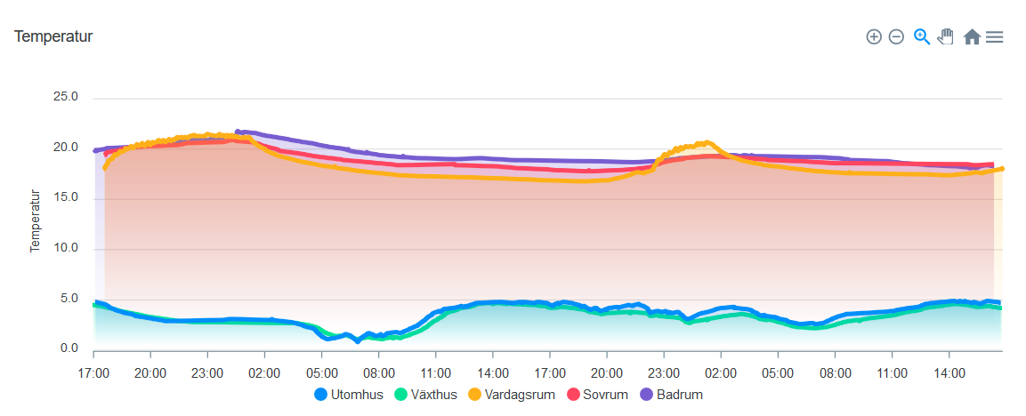Figur 1: Temperaturdata senaste 48H 2019-12-19 17:00

SMHI ger en prognos för temperatur för mitt område, men jag tycker det skulle vara intressant om jag lyckas göra en prognos som är nära den SMHI ger med den datorkraft jag har här hemma i form av en bärbar dator samt min raspberry pi. Tanken är att göra en prognos för de kommande 24-timmarna och jämföra med 24-timmars prognosdata från SMHI. SMHI har säkert stor datorkraft och gjort modeller för temperaturens utveckling över dygnet.

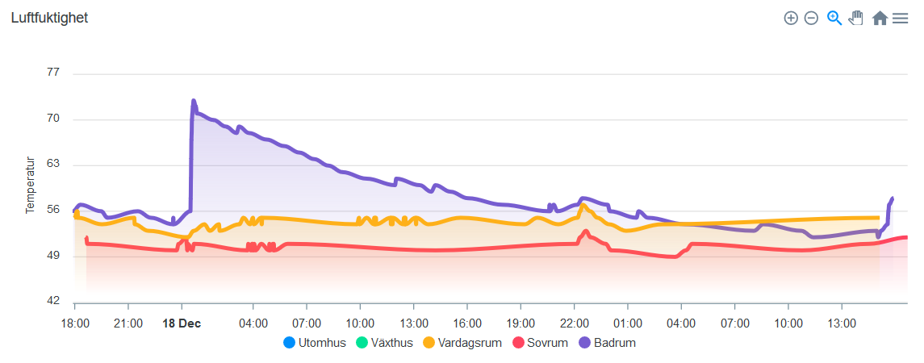Figur 2: Luftfuktighetsdata 48H 2019-12-19 17:00

**Frågeställning**

Min frågeställning är om det går att göra en prognos som är nära den SMHI ger för de kommande 24 timmarna, med den datorkraft jag har i form av en raspberry pi och en bärbar dator.

**Metod**

*Source: export_outdoor.sql, expand_data.py, model_train.py*

Datamängden från de olika temperatur- och luftfuktighets-sensorerna ligger lagrad på en MySQL-databas på raspberry pi:n. Det första steget är att exportera datamängden från databasen till en csv-fil, vilket görs med *export_outdoor.sql.*

Datamängden ser ut på följande sätt:

"7889";"1";"215";"19.200000000";"2019-08-12 16:43:09"

"7890";"2";"215";"80.000000000";"2019-08-12 16:43:09"

"7891";"1";"215";"19.300000000";"2019-08-12 16:44:45"

"7895";"1";"215";"19.400000000";"2019-08-12 16:51:57"

"7897";"2";"215";"79.000000000";"2019-08-12 16:52:45"

"7898";"2";"215";"78.000000000";"2019-08-12 16:55:09"

"7900";"2";"215";"79.000000000";"2019-08-12 16:58:21"

"7901";"2";"215";"78.000000000";"2019-08-12 16:59:09"

"7903";"1";"215";"19.300000000";"2019-08-12 16:59:57"

"7904";"1";"215";"19.100000000";"2019-08-12 17:07:09"

"7906";"2";"215";"79.000000000";"2019-08-12 17:07:57"

...

För att spara plats i databasen så läggs endast värden till i databasen om det nuvarande värdet skiljer sig från det föregående. För att träna modellerna ska det finnas ett värde för varje timme under perioden som används. Det första steget blir då att expandera datamängden i csv-filen så att det blir en datapunkt för varje timme. Detta görs med hjälp av *expand_data.py*, vilket sparar den expanderade datamängden i en ny csv fil. Datamängden ser ut på följande sätt:

2019-08-12 16:00:00,19.238749999999996,79.81166666666668

2019-08-12 17:00:00,19.110416666666666,77.58583333333334

2019-08-12 18:00:00,18.355500000000003,79.45416666666667

2019-08-12 19:00:00,17.678166666666666,80.48166666666667

2019-08-12 20:00:00,17.028833333333335,83.175

2019-08-12 21:00:00,15.920166666666667,87.20416666666668

2019-08-12 22:00:00,14.86625,93.08333333333333

2019-08-12 23:00:00,14.306333333333333,96.1875

2019-08-13 00:00:00,13.800833333333333,98.0

2019-08-13 01:00:00,13.05938888888889,99.0

2019-08-13 02:00:00,12.42888888888889,99.0

...

Perioden som det finns temperatur- och luftfuktighets-data mellan är 2019-08-12 16:00:00 till 2019-12-05 22:00:00, och det finns nu data från sensommar till vinter under lite mindre än ett halvår med de variationer som följer.

De modeller som kommer att testas är alla-till-alla nät och ett återkopplande nät i form av ett GRU nät (tänkte även använda LSTM, men det tog för lång tid att träna modellen). För att göra en prognos för 24 timmar fram i tiden används data från fem dagar bakåt i tiden. För att göra detta har jag gjort 24 modeller, som vardera representerar en av de kommande 24 timmarna. I scriptet *model_train.py* läses datamängden in från csv-filen till 24 numpy arrayer som kommer användas för att träna modellerna. Varje datamängd *i* har shape= (2623, 120, 2) som är antalet datapunkter för fem dagar bak i tiden, innehållande både utomhus temperatur och luftfuktighet för den timme *i* fram i tiden samt 24 numpy arrayer, där array *n* som innehåller den faktiska temperaturen för timme *n* fram i tiden med shape = (2623, 1). Datamängdens ordning randomiseras sedan för att delas upp i en 20% testmängd.

Figur 3: Validation och training loss för timme 24

**Alla-till-all nät**

Det alla-till-all nät som testades ser ut på fäljande sätt:

Model: "sequential_2"

_________________________________________________________________

Layer (type) Output Shape Param #

=================================================================

flatten_2 (Flatten) (None, 240) 0

_________________________________________________________________

dense_5 (Dense) (None, 64) 15424

_________________________________________________________________

dense_6 (Dense) (None, 64) 4160

_________________________________________________________________

dense_7 (Dense) (None, 64) 4160

_________________________________________________________________

dense_8 (Dense) (None, 1) 65

=================================================================

Total params: 23,809

Trainable params: 23,809

Non-trainable params: 0

Näten tränades sedan i 50 epoker, och medeltalet för MEA i grader blev för de 24 näten: 0.966C

Nedan visas training loss (punkter) och validation loss (linjer) för nätet 1, 13 och 24, som representerar antal timmar fram i tiden. Modellerna samt dess vikter sparades sedan ner till fil.

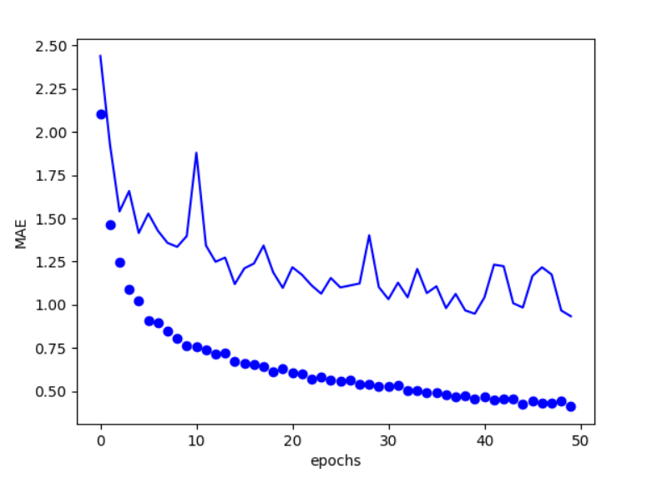  
Figur 4: Validation och training loss för timme 1

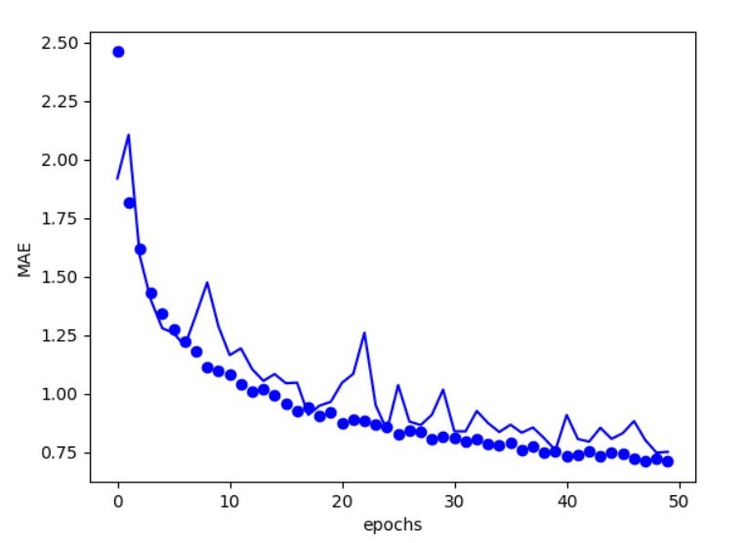  
Figur 5: Validation och training loss för timme 13

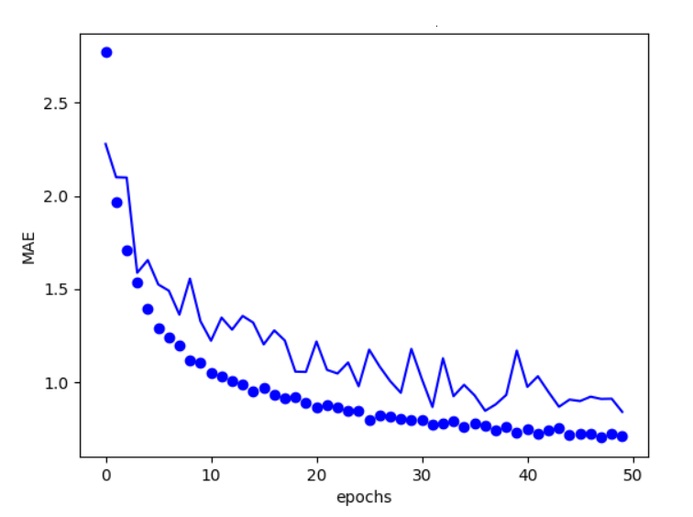  
Figur 6: Validation och training loss för timme 23

**Återkopplat nät GRU**

Det återkopplande GRU nät som testades såg ut på följande vis:

Model: "sequential_1"

_________________________________________________________________

Layer (type) Output Shape Param #

=================================================================

gru_1 (GRU) (None, 120, 32) 3360

_________________________________________________________________

gru_2 (GRU) (None, 32) 6240

_________________________________________________________________

dense_1 (Dense) (None, 1) 33

=================================================================

Total params: 9,633

Trainable params: 9,633

Non-trainable params: 0

Näten tränades sedan i 10 epoker, och medeltalet för MEA i grader blev för de 24 näten: 1.775C

Nedan visas training loss (punkter) och validation loss (linjer) för nätet 1, 13 och 24, som representerar antal timmar fram i tiden. Modellerna samt dess vikter sparades sedan ner till fil.

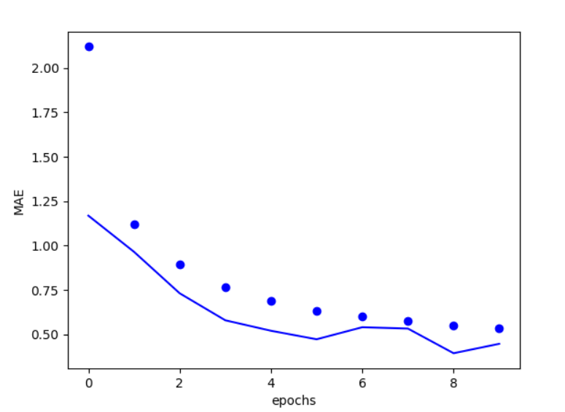  
Figur 7: Validation och training loss för timme 1

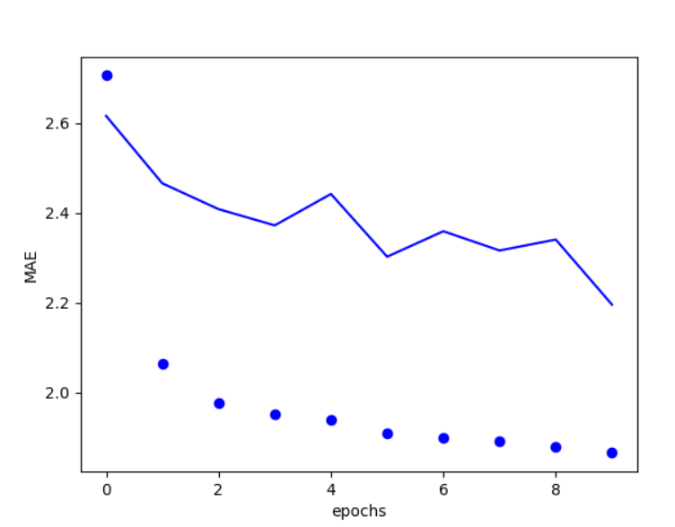  
Figur 8: Validation och training loss för timme 13

**Raspberry pi**

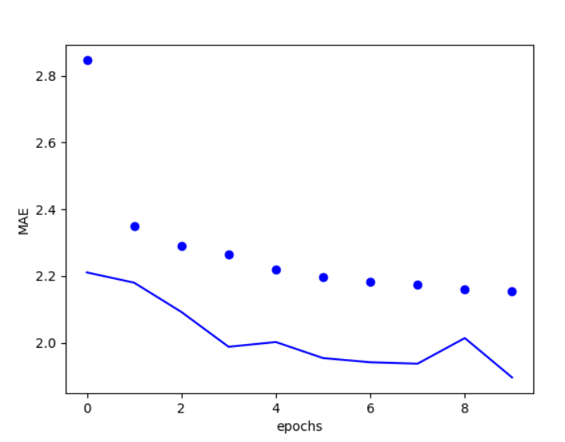  
Figur 9: Validation och training loss för timme 23

*Source: predict_forecast.py*

Modellerna sparade till fil från alla-till-alla nät samt GRU skickades sedan över till rapsberry pi:n. Pythonscriptet som hämtar data från de senaste fem dagarna kördes sedan där scriptet hämtade och expanderade datamängden och sedan lästes modellerna för alla-till-alla näten samt GRU näten in från fil med dess vikter och en prediktion gjordes utifrån datamängden från de senaste fem dagarna. Prediktionerna sparades sedan in i databasen och ett django api presenterade sedan den predikterade datamängden som ett api som genom ett javascript renderades till två olika grafer.

  
Figur 10: Validation och training loss för timme 23

**Tensorboard**

Jag lade in en callback för alla-till-alla nätet för tensorboard som plottade training och validation loss enligt figur 11.

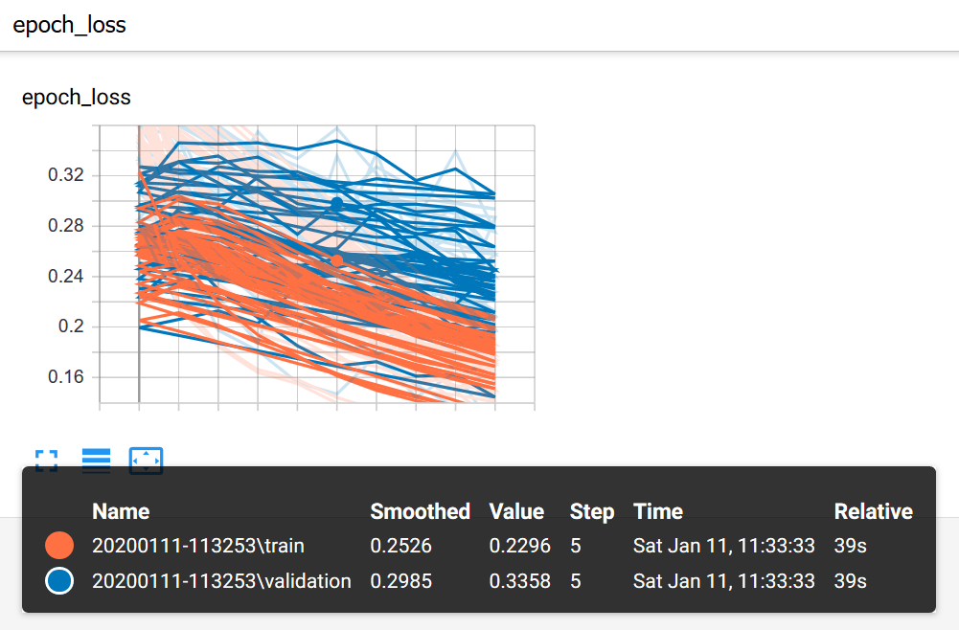  
Figur 11: Tensorboard

**Resultat**

Efter att ha kört med predikteringen för de kommande 24 timmarna och renderat grafer för predikteringen samt prognosen från SMHI blev resultatet enligt figur 11 och figur 12. Grön linje är predikteringen från modellerna och blå linje är prognosen från SMHI. Resultatet från predikteringen blev i princip en linje utmed 8-gradersstrecket.

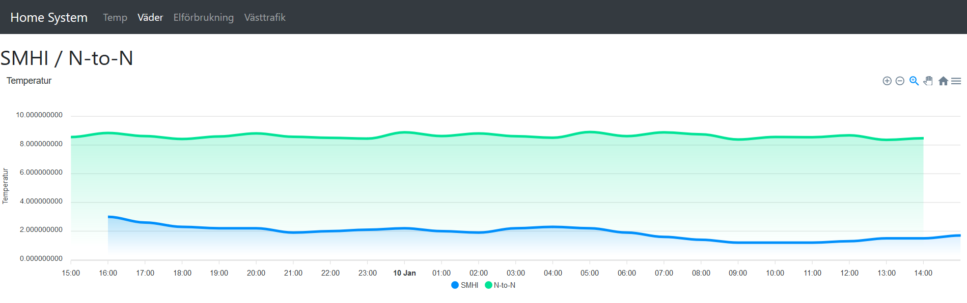  
Figur 12: Graf för alla-till-all nät samt SMHI

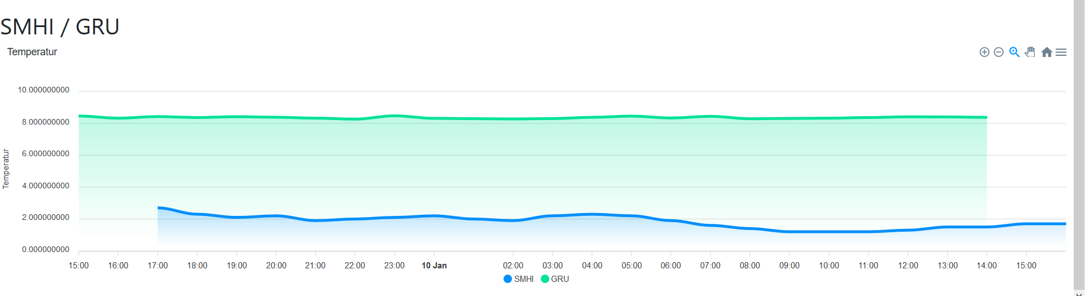  
Figur 13: Graf för gru nät samt SMHI

**Diskussion**

Resultatet blev inte vad jag hade hoppats på och ser mest ut som en rak linje runt 8-gradersstrecket. Jag har svårt att se vad som gick fel.

Effekterna av Deep Learning på samhället, miljön och arbetsmarknaden kan bli stora. Man kan förvänta sig att arbetsmarknaden förändras genom att en rad olika arbeten automatiseras genom till exempel självkörande fordon tar över i transportsektorn, enklare kontorsjobb automatiseras och att industrijobb allt mer tas över av robotar och att övervakning av fordon och industri ökas vilket kommer förhindra driftstopp och därmed ökar effektiviseringen. Effekterna av det blir att en del av arbetsmarknaden kommer att vara tillgänglig för annan sysselsättning. Effekterna på samhället är att servicen till medborgarna kommer att öka genom att mer service kommer finnas tillgänglig i form av robotar i samhället och på webben. Effekterna på miljön kommer möjligtvis bli att beslutsunderlaget inom miljö kommer bli bättre och det då blir enklare att se konstruktiva vägar framåt inom miljöområdet.